

**V cukrárně**

**Pan Koblížek kontroluje sklad.** Zjistil, že má v zásobě 650 kg mouky a 530 kg cukru.

1. Spotřeba mouky za měsíc: 1. týden – 128 kg, 2. týden – 135 kg, 3. týden – 122 kg a

4. týden 115 kg. Kolik kg mouky zbylo na konci měsíce?

_______________________________________________________________

2. Na konci měsíce zbylo ve skladu 310 kg cukru. Kolik kg se spotřebovalo za měsíc?

(4 týdny v měsíci ).

________________________________________________________________________

**Pan Koblížek peče zákusky:**

3. Upekl 2 plechy věnečků. Na jeden plech se vejde 6 řad po dvanácti kusech.

Kolik kusů věnečků upekl? Kolik korun utržil, když jeden věneček stojí 5 Kč?

________________________________________________________________________

___________________________________________________

4. Další jsou na řadě trubičky. Napeče jich celkem 200. Kolikrát pan Koblížek naplní

plech, jestliže se na jeden plech vejde 5 řad po čtyřech kusech?

**Živočichové ve vyjmenovaných a příbuzných slovech**

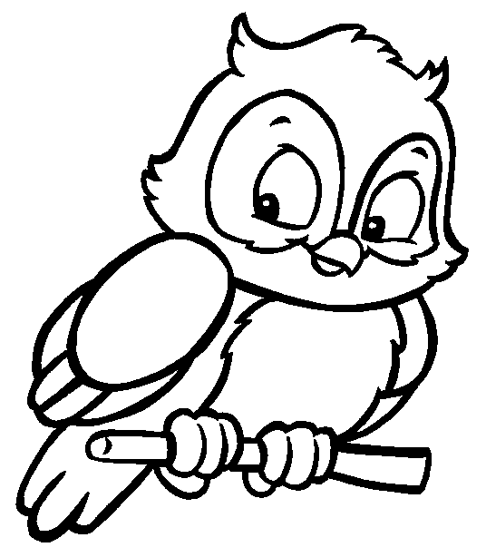1. Najdi v osmisměrce živočichy, barevně si je vyznač (je jich 17).

|  |  |  |  |  |  |  |  |  |  |  |
| --- | --- | --- | --- | --- | --- | --- | --- | --- | --- | --- |
| **E** | **D** | **R** | **Ý** | **P** | **O** | **T** | **E** | **N** | **Ž** | **Š** |
| **B** | **T** | **E** | **S** | **U** | **M** | **Ý** | **Š** | **I** | **R** | **Y** |
| **T** | **A** | **L** | **Y** | **B** | **O** | **K** | **O** | **J** | **A** | **M** |
| **V** | **R** | **B** | **Ý** | **K** | **T** | **Y** | **U** | **L** | **E** | **P** |
| **S** | **Ý** | **Č** | **E** | **K** | **R** | **S** | **V** | **Y** | **Z** | **A** |
| **A** | **P** | **T** | **A** | **K** | **O** | **P** | **Y** | **S** | **K** | **R** |
| **T** | **H** | **L** | **E** | **M** | **Ý** | **Ž** | **Ď** | **K** | **E** | **D** |
| **R** | **M** | **E** | **S** | **Ý** | **K** | **O** | **R** | **A** | **N** | **Y** |
| **S** | **Y** | **S** | **E** | **L** | **R** | **Ý** | **K** | **O** | **B** | **V** |
| **O** | **Z** | **U** | **M** | **Ý** | **V** | **A** | **L** | **E** | **U** | **F** |
| **N** | **S** | **L** | **E** | **P** | **Ý** | **Š** | **A** | **M** | **U** | **T** |

2. Najdeš jména živočichů i v těchto větách?

Ženy v kurzu pro zručné pracovaly s kamínky.____________

Podpisy selky byly nečitelné.___________

Do pokoje vešel stále usměvavý Robert._____________

Pane, vy zahájíte dnešní schůzi.__________

Jitko, byla jsi včera v divadle?______________

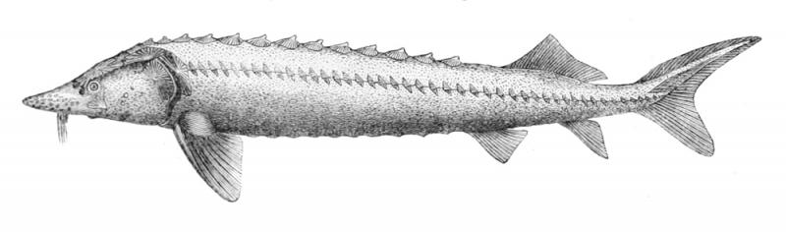

3. Seřaď živočichy z osmisměrky podle abecedy a urči rod (požívej zkratky).

|  |  |
| --- | --- |
| **název** | **rod** |
|  |  |
|  |  |
|  |  |
|  |  |
|  |  |
|  |  |
|  |  |
|  |  |
|  |  |
|  |  |
|  |  |
|  |  |
|  |  |
|  |  |
|  |  |
|  |  |
|  |  |

4. Poskládej následující přesmyčky.

SKYLA_______________ ZYMH________________

PRÝTENO­­­­­­­­­­­­­­­____________ KÝSEČ_______________

DYRVA­­­­­­­­­­­­­­­­­­­­­­­­­­­­­­­­­­­­­­­­_______________ LYKAOB­­­­­­­­­­­­_____________